Лабораторная работа 7

Разработка IoT-симулятора датчика с передачей данных в облачный сервер

Цель работы
Изучить принципы работы IoT-систем, освоить моделирование датчиков с реалистичным поведением и научиться передавать данные в облачные сервисы через MQTT-протокол.

Теоретическая часть

1. IoT (Internet of Things)
Интернет вещей — концепция сети, объединяющей физические устройства (датчики, актуаторы) для сбора и обмена данными через интернет.

MQTT (Message Queuing Telemetry Transport)
MQTT — легковесный протокол обмена сообщениями для IoT, работающий по модели издатель-подписчик (Publish-Subscribe).
Ключевые понятия:
- Брокер (Broker) — сервер, который принимает и маршрутизирует сообщения
- Издатель (Publisher) — устройство, отправляющее данные
- Подписчик (Subscriber) — устройство/приложение, получающее данные
- Топик (Topic) — канал для обмена сообщениями (иерархический)

Моделирование датчиков
Реалистичная симуляция должна учитывать:
- Инерционность — плавное изменение параметров
- Суточные циклы — естественные колебания
- Внешние факторы — влияние окружения
- Корреляцию — взаимосвязь параметров (температура ↔ влажность)
- Шум — случайные отклонения
В качестве примера симулятора датчика температуры приведем такой
using System;
using System.Collections.Generic;
using System.Drawing;
using System.Threading.Tasks;
using System.Windows.Forms;

namespace TemperatureSensor
{
// Класс датчика с учетом окружающей среды
public class EnvironmentAwareSensor
{
private readonly Random _random = new Random();
private double _baseTemperature = 22.0;
private readonly double _noiseAmplitude = 3.0;
private bool _doorOpen = false;
private bool _acOn = false;
private bool _heaterOn = false;
private int _peopleCount = 0;

public SensorData ReadData()
{
// Базовые показания
double noise = (_random.NextDouble() * 2 - 1) * _noiseAmplitude;
double temperature = _baseTemperature + noise;
double humidity = 60 + (temperature - _baseTemperature) * 2 + (_random.NextDouble() * 2 - 1) * 5;

// Влияние внешних факторов
if (_doorOpen) temperature += 3.0;
if (_acOn) temperature -= 2.0;
if (_heaterOn) temperature += 4.0;
temperature += _peopleCount * 0.5;

return new SensorData
{
Temperature = Math.Round(temperature, 2),
Humidity = Math.Round(humidity, 1),
Timestamp = DateTime.UtcNow,
Metadata = new Dictionary<string, object>
{
["doorOpen"] = _doorOpen,
["acOn"] = _acOn,
["heaterOn"] = _heaterOn,
["peopleCount"] = _peopleCount
}
};
}

public void OpenDoor() { _doorOpen = true; }
public void CloseDoor() { _doorOpen = false; }
public void TurnOnAC() { _acOn = true; }
public void TurnOffAC() { _acOn = false; }
public void TurnOnHeater() { _heaterOn = true; }
public void TurnOffHeater() { _heaterOn = false; }
public void AddPerson() { _peopleCount++; }
public void RemovePerson() { if (_peopleCount > 0) _peopleCount--; }
}

public class SensorData
{
public double Temperature { get; set; }
public double Humidity { get; set; }
public DateTime Timestamp { get; set; }
public Dictionary<string, object> Metadata { get; set; }
}

// График с временной шкалой
public class GraphForm : Form
{
private readonly List<double> _data = new List<double>();
private readonly List<DateTime> _times = new List<DateTime>();
private readonly Label _lblTemp = new Label();
private readonly Label _lblStatus = new Label();
private readonly EnvironmentAwareSensor _sensor = new EnvironmentAwareSensor();
private readonly Timer _timer = new Timer();
private int _count = 0;

public GraphForm()
{
Text = "IoT Датчик температуры - График";
Size = new Size(700, 500);
StartPosition = FormStartPosition.CenterScreen;
BackColor = Color.White;

// Информационная панель
Panel info = new Panel { Dock = DockStyle.Top, Height = 70, BackColor = Color.FromArgb(240, 240, 240) };

_lblTemp.Text = "Температура: --°C";
_lblTemp.Location = new Point(20, 10);
_lblTemp.AutoSize = true;
_lblTemp.Font = new Font("Arial", 12, FontStyle.Bold);
_lblTemp.ForeColor = Color.Red;

_lblStatus.Text = "Статус: Ожидание...";
_lblStatus.Location = new Point(20, 35);
_lblStatus.AutoSize = true;
_lblStatus.Font = new Font("Arial", 10);
_lblStatus.ForeColor = Color.Blue;

info.Controls.AddRange(new Control[] { _lblTemp, _lblStatus });
Controls.Add(info);

// Кнопки управления
Panel btnPanel = new Panel { Dock = DockStyle.Top, Height = 40, BackColor = Color.White };

Button btnAdd = new Button { Text = "Добавить показание", Location = new Point(20, 5), Size = new Size(150, 30) };
btnAdd.Click += (s, e) => AddReading();

Button btnClear = new Button { Text = "Очистить", Location = new Point(180, 5), Size = new Size(100, 30) };
btnClear.Click += (s, e) => { _data.Clear(); _times.Clear(); _count = 0; Invalidate(); };

btnPanel.Controls.AddRange(new Control[] { btnAdd, btnClear });
Controls.Add(btnPanel);

this.Paint += GraphForm_Paint;

// Таймер автоматического обновления
_timer.Interval = 2000;
_timer.Tick += (s, e) => AddReading();
_timer.Start();

// Добавляем начальные точки
for (int i = 0; i < 5; i++)
AddReading();

// Запускаем имитацию внешних воздействий
_ = SimulateEnvironmentalChanges();
}

private void AddReading()
{
var data = _sensor.ReadData();
_data.Add(data.Temperature);
_times.Add(data.Timestamp);
_count++;

_lblTemp.Text = $"Температура: {data.Temperature:F1}°C | Влажность: {data.Humidity}%";

// Исправлено: явное преобразование object в нужные типы
bool doorOpen = (bool)data.Metadata["doorOpen"];
bool acOn = (bool)data.Metadata["acOn"];
bool heaterOn = (bool)data.Metadata["heaterOn"];
int peopleCount = (int)data.Metadata["peopleCount"];

string status = $"Дверь: {(doorOpen ? "открыта" : "закрыта")} | ";
status += $"Кондиционер: {(acOn ? "вкл" : "выкл")} | ";
status += $"Обогреватель: {(heaterOn ? "вкл" : "выкл")} | ";
status += $"Людей: {peopleCount}";
_lblStatus.Text = status;

// Вывод в консоль (IoT логирование)
Console.WriteLine($"📊 [{data.Timestamp:HH:mm:ss}] Температура: {data.Temperature:F1}°C, Влажность: {data.Humidity}%");
Console.WriteLine($" Статус: {status}");
Console.WriteLine(new string('-', 60));

Invalidate();
}

private void GraphForm_Paint(object sender, PaintEventArgs e)
{
Graphics g = e.Graphics;
g.SmoothingMode = System.Drawing.Drawing2D.SmoothingMode.AntiAlias;

Rectangle rect = new Rectangle(80, 100, 550, 200);
g.FillRectangle(new SolidBrush(Color.WhiteSmoke), rect);
g.DrawRectangle(new Pen(Color.Black), rect);

if (_data.Count == 0) return;

double min = _data[0], max = _data[0];
for (int i = 1; i < _data.Count; i++)
{
if (_data[i] < min) min = _data[i];
if (_data[i] > max) max = _data[i];
}
min -= 1; max += 1;

using (Font font = new Font("Arial", 9))
using (Brush brush = new SolidBrush(Color.Black))
{
// Ось Y
for (int i = 0; i <= 5; i++)
{
float y = rect.Bottom - rect.Height * i / 5f;
g.DrawLine(new Pen(Color.LightGray), rect.Left, y, rect.Right, y);
double val = min + (max - min) * i / 5;
g.DrawString($"{val:F1}°C", font, brush, 5, y - 7);
}

// Ось X
for (int i = 0; i < _times.Count; i++)
{
float x = rect.Left + i * rect.Width / (float)(_data.Count - 1);
if (i % 2 == 0 || i == _times.Count - 1)
g.DrawString(_times[i].ToString("HH:mm:ss"), font, brush, x - 15, rect.Bottom + 5);
}
}

// График
if (_data.Count > 1)
{
using (Pen pen = new Pen(Color.Red, 2))
using (Brush pointBrush = new SolidBrush(Color.Red))
{
for (int i = 0; i < _data.Count; i++)
{
float x = rect.Left + i * rect.Width / (float)(_data.Count - 1);
float y = rect.Bottom - (float)((_data[i] - min) / (max - min) * rect.Height);

g.FillEllipse(pointBrush, x - 4, y - 4, 8, 8);
g.DrawEllipse(new Pen(Color.Black), x - 4, y - 4, 8, 8);

using (Font f = new Font("Arial", 8))
using (Brush b = new SolidBrush(Color.Black))
g.DrawString($"{_data[i]:F1}°C", f, b, x - 12, y - 20);

if (i > 0)
{
float prevX = rect.Left + (i - 1) * rect.Width / (float)(_data.Count - 1);
float prevY = rect.Bottom - (float)((_data[i - 1] - min) / (max - min) * rect.Height);
g.DrawLine(pen, prevX, prevY, x, y);
}
}
}
}

using (Font f = new Font("Arial", 10, FontStyle.Bold))
using (Brush b = new SolidBrush(Color.Black))
{
g.DrawString("Время", f, b, rect.Left + rect.Width / 2 - 20, rect.Bottom + 30);
g.DrawString("Температура (°C)", f, b, rect.Left - 20, rect.Top - 30);
}
}

// Имитация внешних воздействий (как в IoT)
private async Task SimulateEnvironmentalChanges()
{
await Task.Delay(TimeSpan.FromSeconds(8));

_sensor.OpenDoor();
_lblStatus.Text += " Дверь открыта!";

await Task.Delay(TimeSpan.FromSeconds(12));

_sensor.TurnOnAC();
_sensor.CloseDoor();
_lblStatus.Text += " ❄️ Кондиционер включен!";

await Task.Delay(TimeSpan.FromSeconds(15));

_sensor.TurnOnHeater();
_sensor.TurnOffAC();
_lblStatus.Text += " 🔥 Обогреватель включен!";

await Task.Delay(TimeSpan.FromSeconds(12));

_sensor.AddPerson();
_sensor.AddPerson();
_sensor.AddPerson();
_lblStatus.Text += " 👥 Добавлено 3 человека!";

await Task.Delay(TimeSpan.FromSeconds(10));

_sensor.TurnOffHeater();
_lblStatus.Text += " 🌡️ Обогреватель выключен!";
}

protected override void OnFormClosed(FormClosedEventArgs e)
{
_timer.Stop();
base.OnFormClosed(e);
}
}

class Program
{
[STAThread]
static void Main()
{
Application.EnableVisualStyles();
Application.SetCompatibleTextRenderingDefault(false);
Application.Run(new GraphForm());
}
}
}
Этот код выполняет графический вывод как показано на следующих скриншотах:
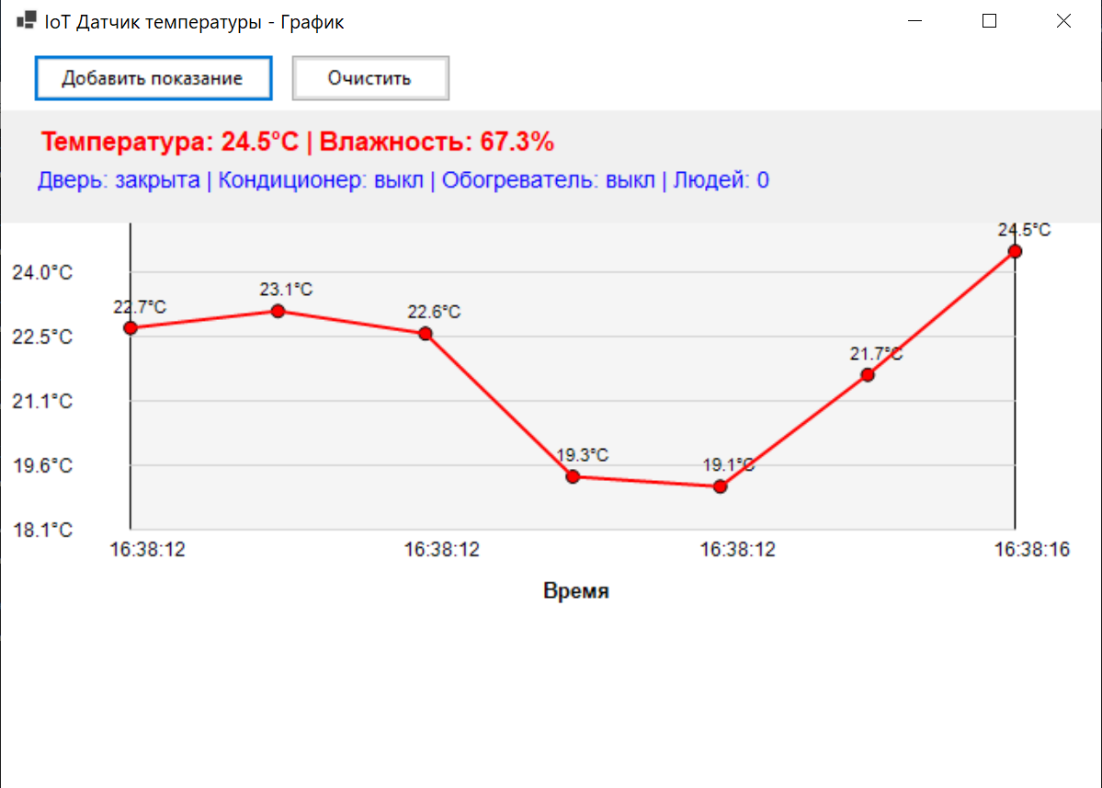
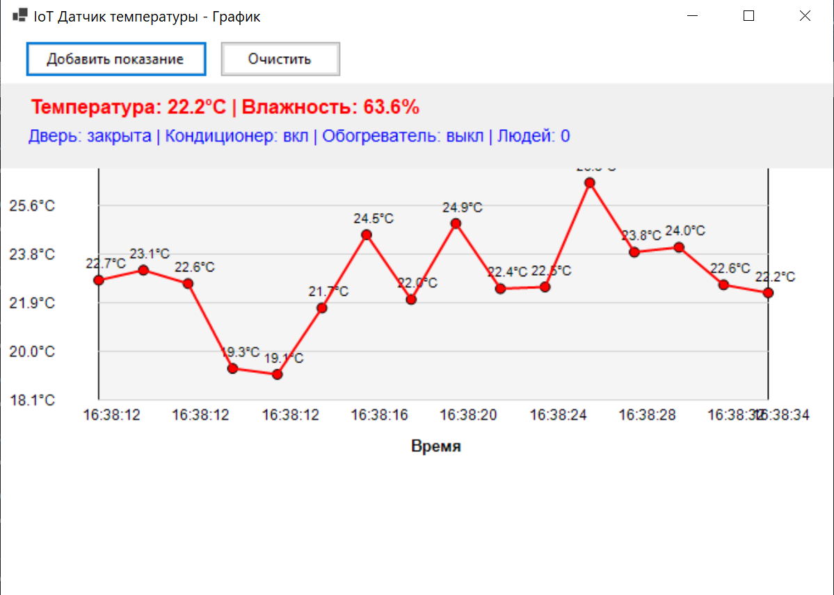
Также реализует консольный вывод на экран
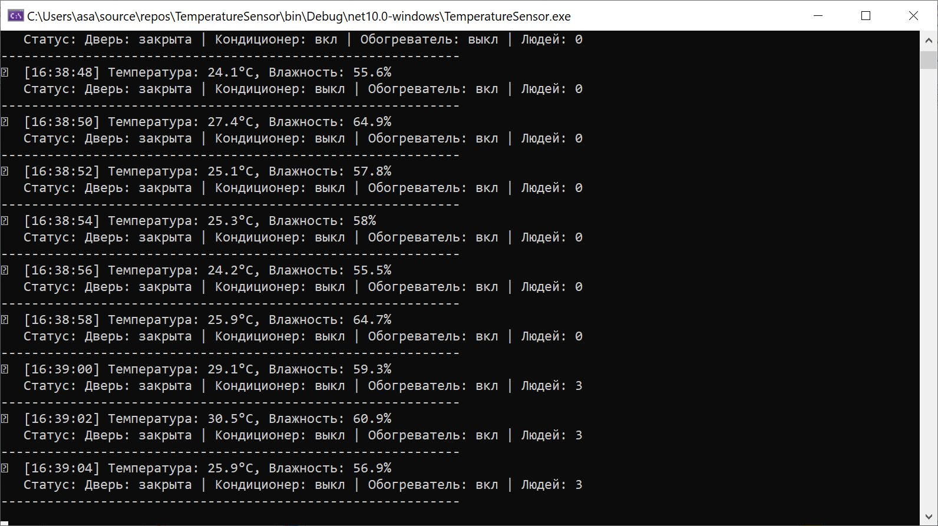

Задание 1
- Сохраните строку с состоянием температуры и влажности в текстовом файле. Эту строку вы отправите на облачный сервер.

Задание 2. Изучение MQTT-клиента

Базовый MQTT-клиент
Задание: Реализуйте простой MQTT-клиент для подключения к публичному брокеру. Используйте следующий код как образец Скачайте и подключите в проект dll MQTTnet
Файл проекта должен иметь такой вид
<Project Sdk="Microsoft.NET.Sdk">
<PropertyGroup>
<OutputType>Exe</OutputType>
<TargetFramework>net10.0</TargetFramework>
<ImplicitUsings>enable</ImplicitUsings>
<Nullable>enable</Nullable>
</PropertyGroup>

<!-- Подключаем DLL из папки libs -->
<ItemGroup>
<Reference Include="MQTTnet">
<HintPath>libs\MQTTnet.dll</HintPath>
<Private>true</Private>
</Reference>
</ItemGroup>

<!-- Копируем DLL в выходную папку -->
<ItemGroup>
<None Update="libs\MQTTnet.dll">
<CopyToOutputDirectory>PreserveNewest</CopyToOutputDirectory>
</None>
</ItemGroup>
</Project>

Обратим внимание, где прописан путь к dll
<Reference Include="MQTTnet">
<HintPath>libs\MQTTnet.dll</HintPath>
<Private>true</Private>
</Reference>

Вам нужно создать папку libs в проекте и поместить туда библиотеку
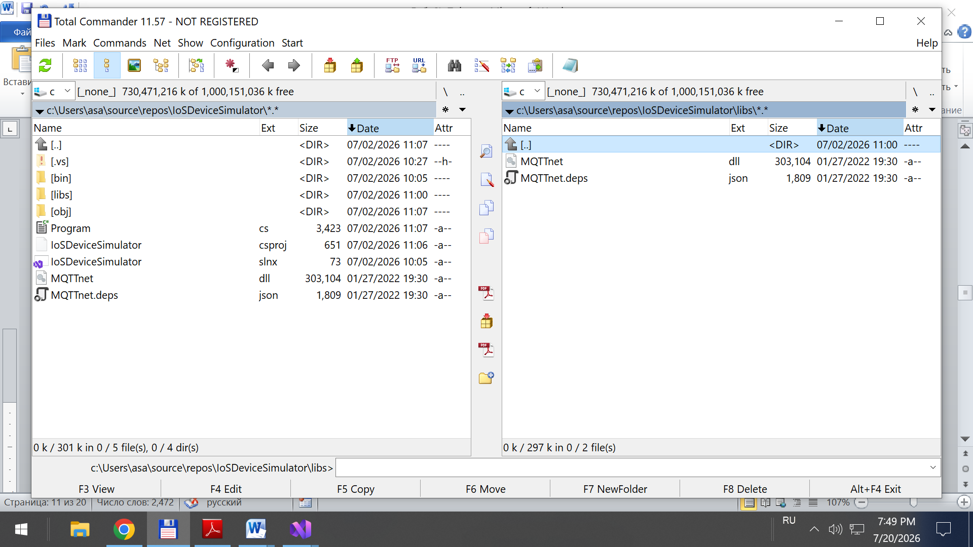
Напишите и выполните такой код на c#

using MQTTnet;
using MQTTnet.Client;
using MQTTnet.Client.Connecting;
using MQTTnet.Client.Disconnecting;
using MQTTnet.Client.Options;
using MQTTnet.Client.Receiving;
using MQTTnet.Protocol;
using System.Text;

class Program
{
static async Task Main(string[] args)
{
Console.WriteLine("🌡️ MQTT Client Test (v3.x)");
Console.WriteLine("============================");

try
{
// Проверяем наличие DLL
string dllPath = Path.Combine(AppDomain.CurrentDomain.BaseDirectory, "MQTTnet.dll");
if (File.Exists(dllPath))
Console.WriteLine($"✅ DLL найдена: {dllPath}");
else
Console.WriteLine($"❌ DLL НЕ найдена: {dllPath}");

// Создаем фабрику и клиент
MqttFactory factory = new MqttFactory();
MqttClient client = (MqttClient)factory.CreateMqttClient();
Console.WriteLine("✅ Клиент создан");

// Настройки подключения
var options = new MqttClientOptionsBuilder()
.WithTcpServer("broker.hivemq.com", 1883)
.WithClientId("TestClient_" + Guid.NewGuid().ToString().Substring(0, 6))
.WithCleanSession()
.Build();

// ИСПРАВЛЕНО: правильные события для MQTTnet 3.x
client.ConnectedHandler = new MqttClientConnectedHandlerDelegate((args) =>
{
Console.WriteLine($"✅ Подключено!");
client.SubscribeAsync("test/topic", MqttQualityOfServiceLevel.AtLeastOnce);
Console.WriteLine("📬 Подписались на test/topic");
});

client.DisconnectedHandler = new MqttClientDisconnectedHandlerDelegate((args) =>
{
Console.WriteLine("❌ Отключено");
});

client.ApplicationMessageReceivedHandler = new MqttApplicationMessageReceivedHandlerDelegate((args) =>
{
string msg = Encoding.UTF8.GetString(args.ApplicationMessage.Payload);
Console.WriteLine($"📩 Получено: {msg}");
});

// Подключаемся
await client.ConnectAsync(options);
Console.WriteLine("🔗 Соединение установлено");

// Отправляем сообщение
var message = new MqttApplicationMessageBuilder()
.WithTopic("test/topic")
.WithPayload($"Hello from MQTTnet 3.x! {DateTime.Now:HH:mm:ss}")
.WithQualityOfServiceLevel(MqttQualityOfServiceLevel.AtLeastOnce)
.Build();

await client.PublishAsync(message);
Console.WriteLine("📤 Сообщение отправлено");

Console.WriteLine("\nНажмите Enter для выхода...");
Console.ReadLine();

await client.DisconnectAsync();
Console.WriteLine("🔌 Отключено");
}
catch (Exception ex)
{
Console.WriteLine($"❌ Ошибка: {ex.Message}");
Console.WriteLine($" {ex.StackTrace}");
}
}
}

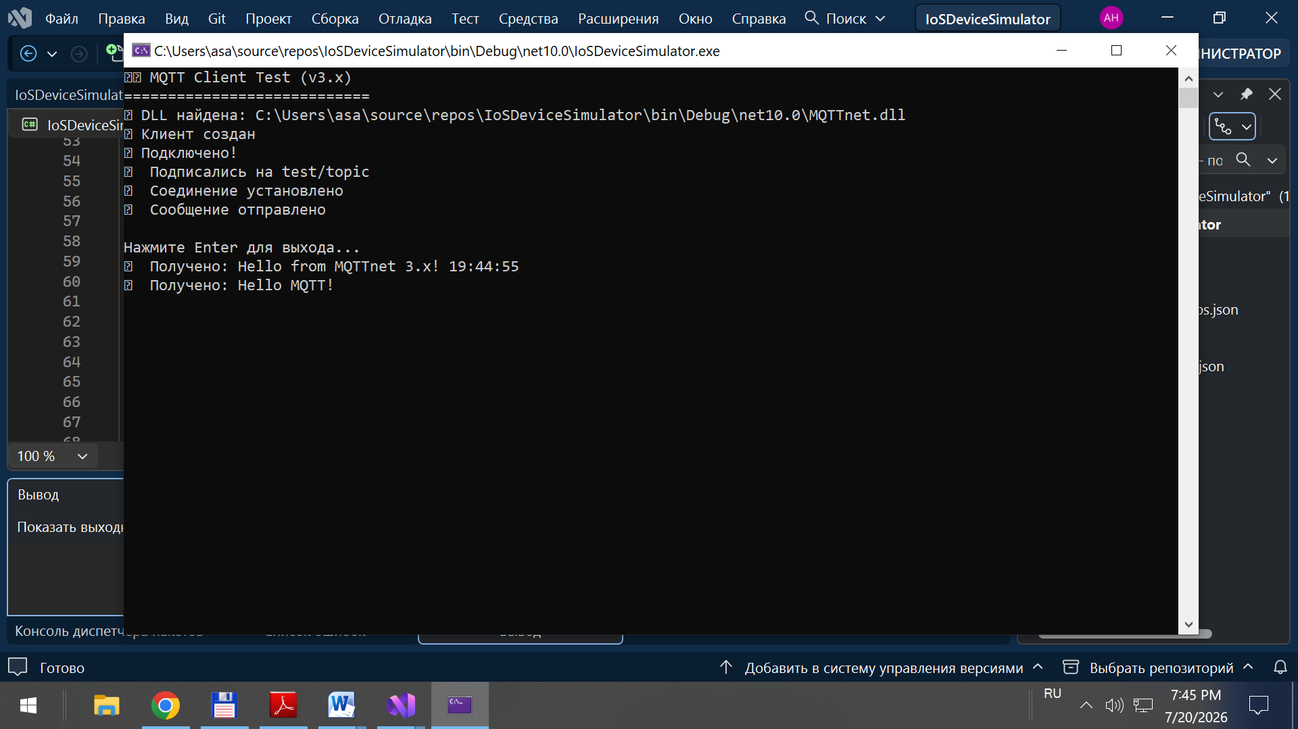
Эксперимент 1:
- Запустите клиент
- Подпишитесь на топик
- Отправьте несколько сообщений
- Наблюдайте обмен данными

Задание 3. Интеграция датчика с MQTT
Вот полный готовый код, который объединяет все компоненты: симулятор датчика, MQTT-клиент и основной цикл приложения.

using MQTTnet;

using MQTTnet;

using MQTTnet.Client;

using MQTTnet.Client.Connecting;

using MQTTnet.Client.Disconnecting;

using MQTTnet.Client.Options;

using MQTTnet.Client.Publishing;

using MQTTnet.Client.Receiving;

using MQTTnet.Protocol;

using System.Text;

using System.Text.Json;

namespace IoTDeviceSimulator

{

// ============================================================

// 1. КЛАССЫ ДАННЫХ

// ============================================================

public class SensorData

{

public double Temperature { get; set; }

public double Humidity { get; set; }

public DateTime Timestamp { get; set; }

public Dictionary<string, object>? Metadata { get; set; }

}

// ============================================================

// 2. СИМУЛЯТОР ДАТЧИКА

// ============================================================

public class EnvironmentAwareSensor

{

private readonly Random _random = new Random();

private double _temperature = 22.0;

private double _humidity = 60.0;

private DateTime _lastUpdate = DateTime.UtcNow;

// Внешние факторы

private bool _isDoorOpen = false;

private bool _isHeaterOn = false;

private bool _isAirConditionerOn = false;

private int _peopleCount = 0;

public SensorData ReadData()

{

var now = DateTime.UtcNow;

double deltaMinutes = (now - _lastUpdate).TotalMinutes;

_lastUpdate = now;

// Ограничиваем дельту, чтобы избежать скачков при паузах

if (deltaMinutes > 5) deltaMinutes = 0.1;

// 1. Влияние внешних факторов

double tempChange = 0.0;

double humidityChange = 0.0;

// Влияние открытой двери

if (_isDoorOpen)

{

double outsideTemp = 15.0 + (_random.NextDouble() * 2 - 1) * 3.0;

tempChange += (outsideTemp - _temperature) * 0.02 * deltaMinutes;

humidityChange += (40 - _humidity) * 0.01 * deltaMinutes;

}

// Влияние обогревателя

if (_isHeaterOn)

{

tempChange += 2.0 * deltaMinutes;

humidityChange -= 0.5 * deltaMinutes;

}

// Влияние кондиционера

if (_isAirConditionerOn)

{

tempChange -= 1.5 * deltaMinutes;

humidityChange += 0.3 * deltaMinutes;

}

// Влияние людей

tempChange += _peopleCount * 0.08 * deltaMinutes;

humidityChange += _peopleCount * 0.05 * deltaMinutes;

// 2. Естественный дрейф к комнатной температуре (если нет воздействий)

if (!_isDoorOpen && !_isHeaterOn && !_isAirConditionerOn && _peopleCount == 0)

{

tempChange += (22.0 - _temperature) * 0.005 * deltaMinutes;

humidityChange += (60.0 - _humidity) * 0.003 * deltaMinutes;

}

// 3. Суточные колебания (синусоида)

double dailyCycle = 5.0 * Math.Sin(

2 * Math.PI * (now.Hour + now.Minute / 60.0) / 24.0

);

tempChange += (dailyCycle - (_temperature - 22)) * 0.001 * deltaMinutes;

// 4. Случайный шум

double noise = (_random.NextDouble() * 2 - 1) * 0.3;

tempChange += noise * deltaMinutes;

humidityChange += (_random.NextDouble() * 2 - 1) * 0.2 * deltaMinutes;

// 5. Применяем изменения

_temperature += tempChange;

_humidity += humidityChange;

// 6. Ограничиваем значения

_temperature = Math.Clamp(_temperature, -10, 45);

_humidity = Math.Clamp(_humidity, 15, 95);

return new SensorData

{

Temperature = Math.Round(_temperature, 2),

Humidity = Math.Round(_humidity, 1),

Timestamp = now,

Metadata = new Dictionary<string, object>

{

["isDoorOpen"] = _isDoorOpen,

["isHeaterOn"] = _isHeaterOn,

["isAirConditionerOn"] = _isAirConditionerOn,

["peopleCount"] = _peopleCount,

["deltaMinutes"] = Math.Round(deltaMinutes, 2)

}

};

}

// Методы управления средой

public void OpenDoor() { _isDoorOpen = true; Console.WriteLine("🚪 Дверь ОТКРЫТА"); }

public void CloseDoor() { _isDoorOpen = false; Console.WriteLine("🚪 Дверь ЗАКРЫТА"); }

public void TurnOnHeater() { _isHeaterOn = true; Console.WriteLine("🔥 Обогреватель ВКЛЮЧЕН"); }

public void TurnOffHeater() { _isHeaterOn = false; Console.WriteLine("🔥 Обогреватель ВЫКЛЮЧЕН"); }

public void TurnOnAC() { _isAirConditionerOn = true; Console.WriteLine("❄️ Кондиционер ВКЛЮЧЕН"); }

public void TurnOffAC() { _isAirConditionerOn = false; Console.WriteLine("❄️ Кондиционер ВЫКЛЮЧЕН"); }

public void AddPerson() { _peopleCount++; Console.WriteLine($"🧑 Добавлен человек. Всего: {_peopleCount}"); }

public void RemovePerson() { if (_peopleCount > 0) _peopleCount--; Console.WriteLine($"🧑 Удален человек. Всего: {_peopleCount}"); }

}

// ============================================================

// 3. ОСНОВНАЯ ПРОГРАММА

// ============================================================

class Program

{

// Настройки подключения к MQTT брокеру

// Для тестирования можно использовать публичный брокер: test.mosquitto.org

private const string MQTT_BROKER = "test.mosquitto.org"; // Публичный тестовый брокер

private const int MQTT_PORT = 1883; // 1883 - без TLS, 8883 - с TLS

private const string DEVICE_ID = "simulated_device_001";

private const string MQTT_TOPIC = "iot/devices/simulated/data";

// Для реального облака (например Azure) раскомментируйте:

// private const string MQTT_BROKER = "your-iot-hub.azure-devices.net";

// private const int MQTT_PORT = 8883;

// private const string DEVICE_ID = "your-device-id";

// private const string USERNAME = "your-iot-hub.azure-devices.net/your-device-id?api-version=2021-04-12";

// private const string PASSWORD = "SharedAccessSignature sr=...";

private static IMqttClient? _mqttClient;

private static readonly JsonSerializerOptions _jsonOptions = new JsonSerializerOptions

{

WriteIndented = false, // Для экономии трафика

PropertyNamingPolicy = JsonNamingPolicy.CamelCase

};

static async Task Main(string[] args)

{

Console.WriteLine("🌡️ IoT Simulator v1.0");

Console.WriteLine("========================================");

Console.WriteLine("Управление средой (вводите команды):");

Console.WriteLine(" door - открыть/закрыть дверь");

Console.WriteLine(" heater - включить/выключить обогреватель");

Console.WriteLine(" ac - включить/выключить кондиционер");

Console.WriteLine(" add - добавить человека");

Console.WriteLine(" remove - убрать человека");

Console.WriteLine(" status - показать текущее состояние");

Console.WriteLine(" exit - выход");

Console.WriteLine("========================================\n");

// Создаем симулятор датчика

var sensor = new EnvironmentAwareSensor();

// Инициализируем MQTT клиент

await InitializeMqttClient();

// Запускаем фоновую задачу для симуляции случайных событий (опционально)

// _ = SimulateRandomEvents(sensor);

// Запускаем задачу чтения консольных команд

_ = Task.Run(() => ProcessCommands(sensor));

// Основной цикл сбора и отправки данных

var lastStatsTime = DateTime.UtcNow;

int messagesSent = 0;

int errorsCount = 0;

int cycleCount = 0;

while (true)

{

try

{

// 1. Читаем данные с датчика

var sensorData = sensor.ReadData();

// 2. Формируем телеметрию

var telemetry = new

{

deviceId = DEVICE_ID,

temperature = sensorData.Temperature,

humidity = sensorData.Humidity,

timestamp = sensorData.Timestamp.ToString("yyyy-MM-ddTHH:mm:ss.fffZ"),

metadata = sensorData.Metadata

};

string jsonPayload = JsonSerializer.Serialize(telemetry, _jsonOptions);

// 3. Отправляем в MQTT

if (_mqttClient != null && _mqttClient.IsConnected)

{

var message = new MqttApplicationMessageBuilder()

.WithTopic(MQTT_TOPIC)

.WithPayload(Encoding.UTF8.GetBytes(jsonPayload))

.WithQualityOfServiceLevel(MqttQualityOfServiceLevel.AtLeastOnce)

.WithRetainFlag(false)

.Build();

var publishResult = await _mqttClient.PublishAsync(message);

if (publishResult.ReasonCode == MqttClientPublishReasonCode.Success)

{

messagesSent++;

// Выводим красивый график температуры

Console.Write($"📊 [{DateTime.Now:HH:mm:ss}] ");

DrawTemperatureChart(sensorData.Temperature);

// Выводим дополнительную информацию

Console.WriteLine(string.Format(" 💧 Влажность: {0:F1}% | 👥 {1} чел. | 🚪 {2} | 🔥 {3} | ❄️ {4}",

sensorData.Humidity,

sensorData.Metadata["peopleCount"],

(bool)sensorData.Metadata["isDoorOpen"] ? "Открыта" : "Закрыта",

(bool)sensorData.Metadata["isHeaterOn"] ? "Вкл" : "Выкл",

(bool)sensorData.Metadata["isAirConditionerOn"] ? "Вкл" : "Выкл"));

}

else

{

errorsCount++;

Console.WriteLine($"❌ Ошибка отправки: {publishResult.ReasonCode}");

}

}

else

{

Console.WriteLine("⚠️ MQTT не подключен. Попытка переподключения...");

await ReconnectMqttClient();

}

// 4. Статистика каждые 30 секунд

if ((DateTime.UtcNow - lastStatsTime).TotalSeconds >= 30)

{

Console.WriteLine($"\n📈 Статистика за 30 сек: Отправлено {messagesSent} сообщений, " +

$"ошибок: {errorsCount}, циклов: {cycleCount}\n");

messagesSent = 0;

errorsCount = 0;

cycleCount = 0;

lastStatsTime = DateTime.UtcNow;

}

cycleCount++;

// 5. Пауза между измерениями

await Task.Delay(TimeSpan.FromSeconds(2));

}

catch (Exception ex)

{

Console.WriteLine($"❌ Критическая ошибка: {ex.Message}");

errorsCount++;

await Task.Delay(TimeSpan.FromSeconds(5));

}

} // <-- Закрывающая скобка для while

} // <-- Закрывающая скобка для Main

// ============================================================

// 4. MQTT ФУНКЦИИ

// ============================================================

private static async Task InitializeMqttClient()

{

try

{

var factory = new MqttFactory();

_mqttClient = factory.CreateMqttClient();

// Настройка опций подключения

var optionsBuilder = new MqttClientOptionsBuilder()

.WithTcpServer(MQTT_BROKER, MQTT_PORT)

.WithClientId(DEVICE_ID)

.WithCleanSession()

.WithKeepAlivePeriod(TimeSpan.FromSeconds(60));

// Для защищенного подключения (раскомментировать если нужно)

// if (MQTT_PORT == 8883)

// {

// optionsBuilder.WithTlsOptions(new MqttClientTlsOptions

// {

// UseTls = true,

// IgnoreCertificateChainErrors = true, // Только для тестирования!

// IgnoreCertificateRevocationErrors = true

// });

// }

// Для Azure IoT Hub (раскомментировать)

// optionsBuilder.WithCredentials(USERNAME, PASSWORD);

var options = optionsBuilder.Build();

// Обработчики событий для MQTTnet v3.x

_mqttClient.ConnectedHandler = new MqttClientConnectedHandlerDelegate((e) =>

{

Console.WriteLine($"✅ Подключено к MQTT брокеру: {MQTT_BROKER}");

});

_mqttClient.DisconnectedHandler = new MqttClientDisconnectedHandlerDelegate((e) =>

{

Console.WriteLine($"⚠️ Отключено от MQTT. Причина: {e.Reason}");

});

// Подключаемся

await _mqttClient.ConnectAsync(options);

} // <-- Закрывающая скобка для try

catch (Exception ex)

{

Console.WriteLine($"❌ Ошибка подключения к MQTT: {ex.Message}");

Console.WriteLine("⚠️ Приложение продолжит работу в автономном режиме");

}

} // <-- Закрывающая скобка для метода

private static async Task ReconnectMqttClient()

{

if (_mqttClient != null && !_mqttClient.IsConnected)

{

try

{

await _mqttClient.ReconnectAsync();

}

catch

{

// Игнорируем ошибки переподключения

}

}

}

// ============================================================

// 5. ВСПОМОГАТЕЛЬНЫЕ ФУНКЦИИ

// ============================================================

private static void DrawTemperatureChart(double temperature, double min = -10, double max = 40)

{

int width = 40;

int position = (int)((temperature - min) / (max - min) * width);

position = Math.Clamp(position, 0, width);

Console.Write("[");

Console.Write(new string('░', position));

Console.ForegroundColor = temperature switch

{

> 30 => ConsoleColor.Red,

> 25 => ConsoleColor.Yellow,

> 15 => ConsoleColor.Green,

> 5 => ConsoleColor.Cyan,

_ => ConsoleColor.Blue

};

Console.Write("█");

Console.ResetColor();

Console.Write(new string('░', width - position));

Console.WriteLine($"] {temperature:F1}°C");

}

private static async Task ProcessCommands(EnvironmentAwareSensor sensor)

{

while (true)

{

try

{

var input = Console.ReadLine()?.ToLower().Trim();

if (string.IsNullOrEmpty(input)) continue;

switch (input)

{

case "door":

Console.Write("Открыть или закрыть? (open/close): ");

var doorAction = Console.ReadLine()?.ToLower().Trim();

if (doorAction == "open") sensor.OpenDoor();

else if (doorAction == "close") sensor.CloseDoor();

break;

case "heater":

Console.Write("Включить или выключить? (on/off): ");

var heaterAction = Console.ReadLine()?.ToLower().Trim();

if (heaterAction == "on") sensor.TurnOnHeater();

else if (heaterAction == "off") sensor.TurnOffHeater();

break;

case "ac":

Console.Write("Включить или выключить? (on/off): ");

var acAction = Console.ReadLine()?.ToLower().Trim();

if (acAction == "on") sensor.TurnOnAC();

else if (acAction == "off") sensor.TurnOffAC();

break;

case "add":

sensor.AddPerson();

break;

case "remove":

sensor.RemovePerson();

break;

case "status":

var data = sensor.ReadData();

Console.WriteLine($"\n📊 Текущее состояние:");

Console.WriteLine($" 🌡️ Температура: {data.Temperature:F1}°C");

Console.WriteLine($" 💧 Влажность: {data.Humidity:F1}%");

bool isDoorOpen = (bool)data.Metadata["isDoorOpen"];

bool isHeaterOn = (bool)data.Metadata["isHeaterOn"];

bool isACOn = (bool)data.Metadata["isAirConditionerOn"];

Console.WriteLine($" 🚪 Дверь: {(isDoorOpen ? "Открыта" : "Закрыта")}");

Console.WriteLine($" 🔥 Обогреватель: {(isHeaterOn ? "Вкл" : "Выкл")}");

Console.WriteLine($" ❄️ Кондиционер: {(isACOn ? "Вкл" : "Выкл")}");

Console.WriteLine($" 👥 Людей: {data.Metadata["peopleCount"]}\n");

break;

case "exit":

Console.WriteLine("Выход...");

Environment.Exit(0);

break;

default:

Console.WriteLine("Неизвестная команда. Доступные: door, heater, ac, add, remove, status, exit");

break;

}

}

catch (Exception ex)

{

Console.WriteLine($"Ошибка в обработчике команд: {ex.Message}");

}

}

}

// Опциональная функция для автоматической симуляции событий

private static async Task SimulateRandomEvents(EnvironmentAwareSensor sensor)

{

var random = new Random();

await Task.Delay(TimeSpan.FromSeconds(10));

while (true)

{

try

{

int eventType = random.Next(0, 5);

switch (eventType)

{

case 0:

if (random.Next(2) == 0) sensor.OpenDoor();

else sensor.CloseDoor();

break;

case 1:

if (random.Next(2) == 0) sensor.TurnOnHeater();

else sensor.TurnOffHeater();

break;

case 2:

if (random.Next(2) == 0) sensor.TurnOnAC();

else sensor.TurnOffAC();

break;

case 3:

if (random.Next(2) == 0) sensor.AddPerson();

else sensor.RemovePerson();

break;

case 4:

// Ничего не делаем

break;

}

await Task.Delay(TimeSpan.FromSeconds(random.Next(10, 30)));

}

catch

{

// Игнорируем ошибки

}

}

}

}

}

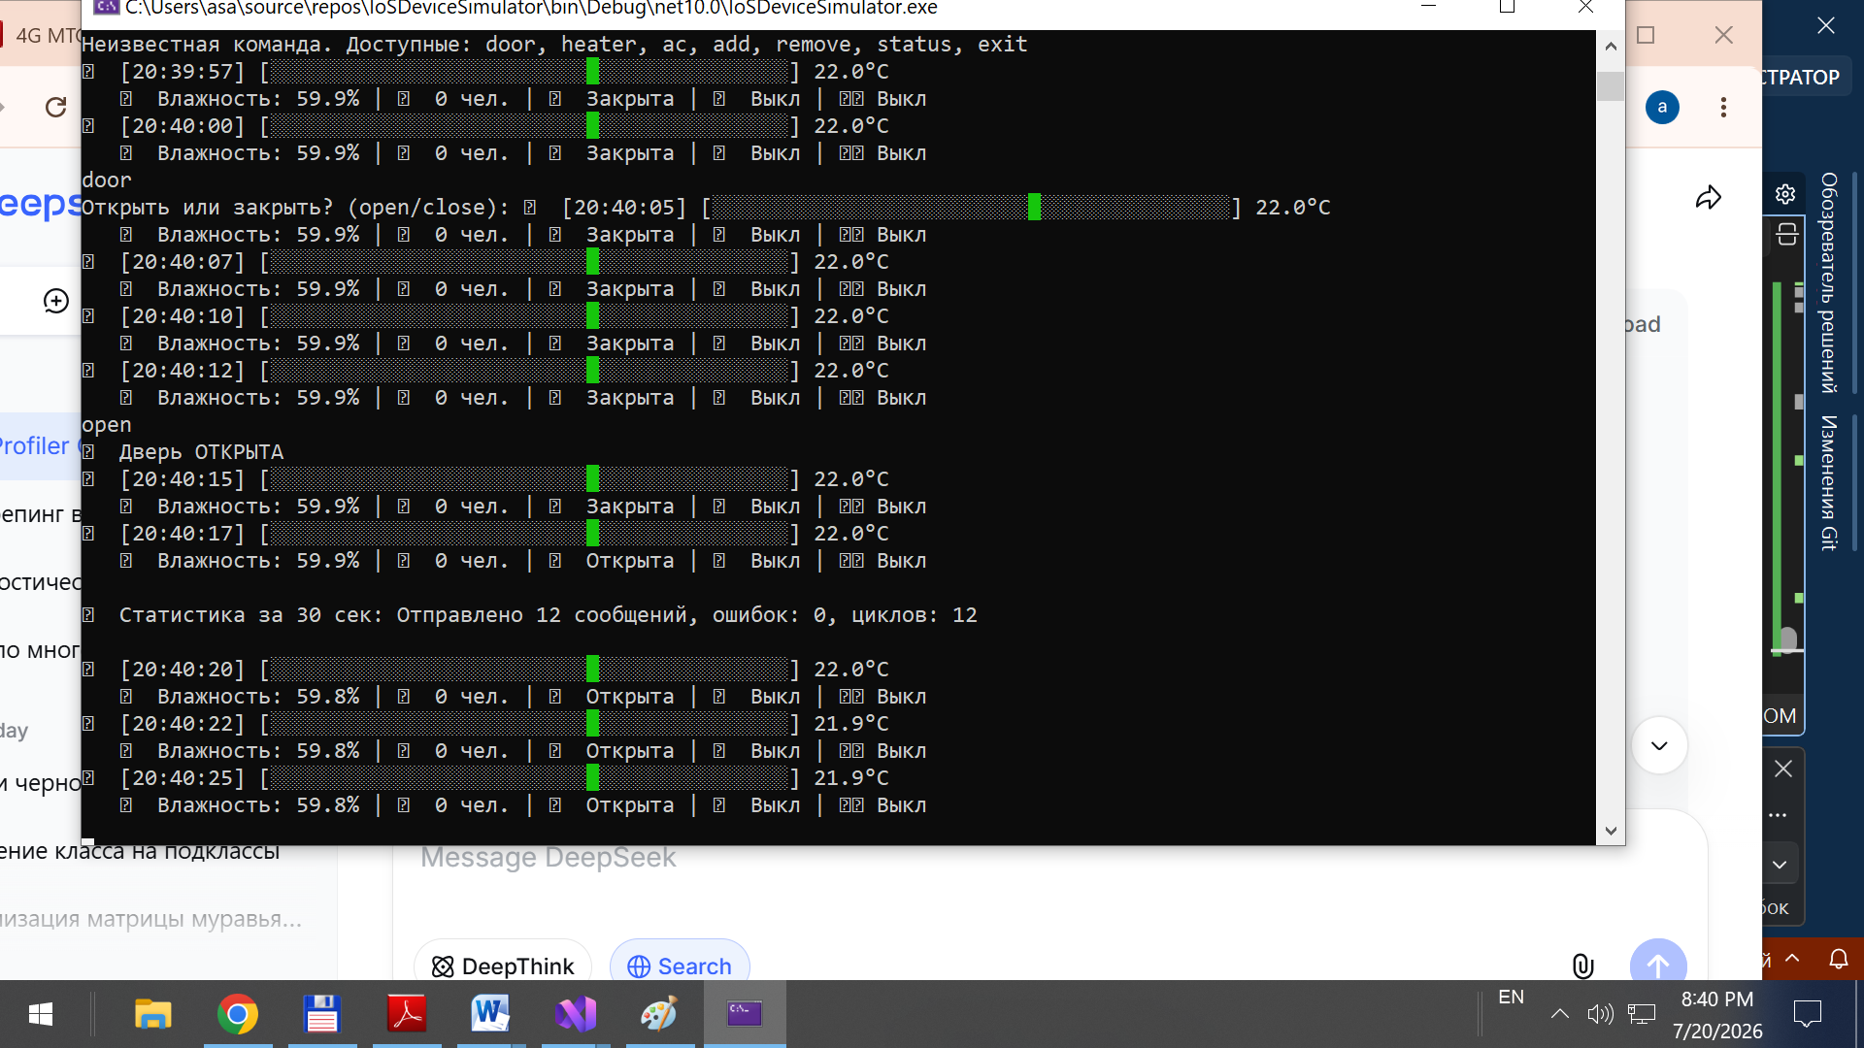

ЗАДАНИЕ
- Как только температура падает ниже 22 градусов, выдайте гудок
- Выводите получаемые данные в файл на диске
- Добавьте к числу параметров среды освещение

Контрольные вопросы
- Что такое MQTT и в чем его преимущества для IoT?
- В чем разница между QoS 0, 1 и 2?
- Почему важен суточный цикл в моделировании датчика?
- Как влияет открытие двери на температуру и влажность?
- Почему влажность коррелирует с температурой?
- Какие форматы данных можно использовать для IoT и их плюсы/минусы?
- Как обеспечить отказоустойчивость в IoT-системе?
- Что такое "держать сессию" (Keep Alive) в MQTT?
- Как проверить, что данные дошли до облачного сервера?
- Какие еще протоколы используются в IoT?

